高二生物阶段性检测题（一）
第一部分选择题
（共40个小题，60分；每小题1.5分，只有一个正确选项。）
1、下列有关孟德尔豌豆杂交实验的叙述，正确的是( )
A、孟德尔在豌豆开花时进行去雄和授粉，实现亲本的杂交
B、孟德尔研究豌豆花的构造，但无需考虑雌蕊、雄蕊的发育程度
C、孟德尔根据亲本中不同个体表现型来判断亲本是否纯合
D、孟德尔利用了豌豆自花传粉、闭花受粉的特性
2、下列各组生物性状中属于相对性状的是( )
A、番茄的红果和圆果 B、水稻的早熟和晚熟
C、绵羊的长毛和细毛 D、棉花的短绒和粗绒
3、孟德尔对自由组合定律的探索经历了( )
A、分析→假设→实验→验证 B、假设→实验→结论→验证
C、实验→分析→假设→验证 D、实验→假设→验证→结论
4、下列有关“性状分离比的模拟”实验的叙述，不正确的是( )
A、彩球大小、形状、质地、重量等要一致
B、每次抓彩球以前必须摇动小桶，使彩球充分混合
C、每次抓彩球，统计的彩球不必放回桶内，重复进行多次即可
D、抓彩球时应双手同时进行，最好闭眼
5、下列关于孟德尔两对相对性状遗传实验的叙述中，错误的是( )
A、每一对遗传因子的传递都遵循分离定律
B、两对相对性状分别由两对遗传因子控制
C、F₁产生4种比例相等的雌配子和雄配子
D、F₂有4种表现型和6种基因型
6、父本的基因型为AABb，F₁的基因型为AaBb，则母本不可能是( )
A、Aabb B、AaBB C、AAbb D、aaBB
7、两对相对性状的遗传实验表明，F₂中除了出现两个亲本的类型外，还出现了两个与亲本不同的类型。对这一现象的正确解释是( )
A、控制性状的基因结构发生了改变 B、新增加了控制与亲本不同性状的基因
C、控制某些相对性状的基因发生了重组 D、控制相对性状的等位基因的位置发生了改变
8、如图是某种高等植物的病原体的遗传过程实验，实验表明这种病原体( )
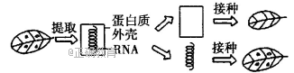
A、寄生于细胞内，通过RNA遗传 B、可单独生存，通过蛋甶质遗传
C、寄生于细胞内，通过蛋白质遗传 D、可单独生存，通过RNA遗传
9、调查发现人群中夫妇双方均表现正常也能生出白化病患儿。研究表明白化病由一对等位基因控制。判断下列有关白化病遗传的叙述，错误的是( )
A、致病基因是隐性基因
B、如果夫妇双方都是携带者，他们生出白化病患儿的概率是1/4
C、如果夫妇一方是白化病患者，他们所生表现型正常的子女一定是携带者
D、白化病患者与表现型正常的人结婚，所生子女表现型正常的概率是1
10、小麦的高秆(D)对矮秆(d)为显性，有芒(B)对无芒(b)为显性。将两种小麦杂交，后代中出现高秆有芒、高秆无芒、矮秆有芒、矮秆无芒四种表现型，且其比例为3：1：3：1，则亲本的基因型为( )
A、DDBB×ddBb B、Ddbb×ddbb C、DdBb×ddBb D、DDBb×ddBB
11、孟德尔进行豌豆杂交实验，提出遗传定律；萨顿研究蝗虫的减数分裂，提出假说“基因在染色体上”；摩尔根进行果蝇杂交实验，证明基因位于染色体上。以上科学发现的研究方法依次是
A、类比推理法、类比推理法、假说一演绎法
B、假说一演绎法、类比推理法、类比推理法
C、假说一演绎法、类比推理法、假说一演绎法
D、类比推理法、假说一演绎法、类比推理法
12、下列关于真核细胞DNA分子复制的叙述不正确的是( )
A、DNA分子复制的场所一定是细胞核
B、DNA分子独特的双螺旋结构为复制提供精确的模板
C、复制形成的DNA分子一定由母链和子链组成
D、DNA分子在复制过程中遵循碱基互补配对原则
13、一个男子把X染色体上的基因传递给孙子的概率为( )
A、1/2 B、1/4 C、0 D、1/8
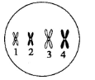
14、如图是某生物细胞处于分裂过程中某时期的染色体图，下列描述中正确的是（ ）
A、图中有4条染色体,4个四分体
B、该生物精巢细胞中的染色体数目有4、8、16条可能性
C、若1号染色体上有基因R，则2号染色体的对应位点上必定是r
D、若1号和3号染色体上分别有基因A和B，则理论上该生物可能形
成基因型为AB、ab、Ab、aB的四种配子
15、若A与a、B与b、C与c分别代表3对同源染色体。下列哪一组精子中的4个精子来自同一精原细胞（ ）
A、ABC、abc、Abc、aBc B、Abc、aBC、aBc、AbC
C、AbC、aBc、aBc、AbC D、abc、Abc、abC、Abc
16、艾弗里的肺炎双球菌转化实验和赫尔希、蔡斯的噬菌体侵染细菌实验，都能证明DNA是遗传物质,对这两个实验的研究方法可能有:①设法把DNA与蛋白质分开，研究各自的效应，②放射性同位素标记法。下列有关叙述正确的是( )
A、两者都运用了①和② B、前者运用了①，后者运用了②
C、前者只运用了②，后者运用了①和② D、前者只运用了①，后者运用了①和②
17、在初级精母细胞中不可能出现的染色体行为是( )
A、联会 B、交叉互换 C、同源染色体分离 D、着丝点分裂
18、肺炎双球菌转化实验和T₂噬菌体侵染细菌实验是探究遗传物质的经典实验。下列相关说法中正确的是( )
A、格里菲思的实验证明了R型菌体内存在转化因子
B、艾弗里及其同事的实验证明了DNA是转化因子，但没有证明蛋白质、多糖不是转化因子
C、赫尔希和蔡斯的实验中采用了同位素标记法，标记元素为³H和¹⁸O
D、赫尔希和蔡斯的实验证明了DNA是遗传物质，但没有证明蛋白质不是遗传物质
19、1953年Watson和Crick构建了DNA双螺旋结构模型，其重要意义在于( )
①证明DNA是主要的遗传物质 ②确定DNA是染色体的组成成分
③发现DNA如何储存遗传信息 ④为DNA复制机制的阐明奠定基础
A、①③ B、②③ C、②④ D、③④
20、基因型为AaBbCc（独立遗传）的一个次级精母细胞和一个初级卵母细胞分别产生的精子和卵细胞的种类数比为( )
A、4:1 B、2:1 C、1:2 D、1:1
21、下列对有关实例的判断中，正确的是( )
A、杂合子的测交后代都是杂合子，纯合子的测交后代也都是杂合子
B、杂合子自交后代不会出现纯合子，纯合子自交后代不会出现杂合子
C、一般来说，若有耳垂的双亲生了无耳垂的子女，则无耳垂为隐性性状
D、鉴定某动物是否为纯合子，最简单的方法是自交
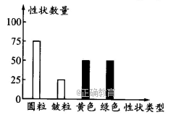
22、豌豆子叶的黄色(Y)对绿色(y) 为显性，圆粒种子(R)对皱粒种子(r)为显性。某人用黄色圆粒和绿色圆粒的豌豆进行杂交，发现F₁出现4种类型，对性状的统计结果如图所示，如果用F₁中的一株黄色圆粒豌豆与绿色皱粒豌豆杂交，得到的F₂的性状类型的种类和数量比例是( )
A、黄色圆粒：黄色皱粒：绿色圆粒：绿色皱粒= 2：1：2：1
B、黄色圆粒：黄色皱粒：绿色圆粒：绿色皱粒= 2：2：1：1
C、黄色圆粒：黄色皱粒：绿色圆粒：绿色皱粒= 1：1：1：1
D、黄色圆粒：绿色圆粒=1:1或黄色圆粒：黄色皱粒：绿色圆粒：绿色皱粒=1：1：1：1
23、如图为某种动物细胞分裂不同时期的示意图，可能属于卵细胞形成过程的是（ ）
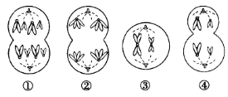
A、①②④ B、②③④ C、③④ D、④
24、在血友病（X染色体上隐性遗传病）患者的家系调查中,下列哪种说法是错误的( )
A、患病的大多是男性
B、男性患者（其妻正常）的子女可能表现型都正常
C、某男孩患血友病，其外祖父一定是血友病患者
D、男性患者（其妻正常）的女儿虽然正常，但其外孙可能是血友病患者
25、豌豆某细胞在形成花粉时，减数第二次分裂后期有染色体28条，此细胞在减数分裂过程中可产生四分体( )
A、56个 B、28个 C、14个 D、7个
26、下列有关核酸与遗传物质关系的叙述，不正确的是( )
A、DNA是绝大多数生物的遗传物质
B、有的种类的生物遗传物质是RNA
C、在真核生物中，DNA和RNA都是遗传物质，其中DNA是主要的遗传物质
D、核酸是所有生物的遗传物质，其中DNA是主要的遗传物质
27、人的卵原细胞中有46条染色体（不考虑同源染色体之间的互换），1个卵原细胞经过减数分裂后，可能形成的卵细胞的种类数和实际形成的种类数分别是( )
A、2²²和23 B、2²²和1 C、2²³和1 D、2²³和46
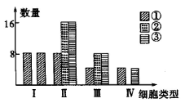
28、如图表示雄果蝇的一个细胞进行某种细胞分裂时，处于四个不同阶段的细胞（Ⅰ〜Ⅳ)中遗传物质或其载体(①〜③）的数量。下列表述与图中信息相符的是（ ）
A、Ⅱ所处阶段发生基因自由组合
B、Ⅲ代表初级精母细胞
C、②代表染色体
D、Ⅰ〜Ⅳ数量比是1 : 2 : 4 : 2
29、如图表示生物体内核酸的基本单位——核苷酸的模式图，下列说法正确的是( )
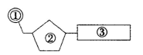
A、DNA与RNA在核苷酸上的不同点只在③处
B、如果要构建三磷酸腺苷，必须在②位置上加上两个磷酸基团
C、人体内组成核酸的③有5种，②有2种
D、③在细胞核内共有4种
30、在一个双链DNA分子中，脱氧核苷酸数为a,腺嘌呤数为b，下列有关数量关系式错误的是( )
A、碱基总数=磷酸数=a B、碱基之间的氢键数为3a/2 - b
C、两条链中A+T的数量为2b D、鸟嘌呤的数量为a-b
31、在雄性果蝇的精巢中，下列细胞内一定含有2条Y染色体的是（ ）
A、精原细胞有丝分裂后期 B、初级精母细胞四分体时期
C、初级精母细胞减数第一次分裂后期 D、次级精母细胞减数第二次分裂后期
32、1928年，英国科学家Griffith将加热杀死的S型细菌与R型活菌相混合后，注射到小鼠体内，结果发现小鼠死亡，并在死亡小鼠体内分离到S型细菌;后来科研工作者重复上述实验，并测定了小鼠体内S型和R型细菌含量变化情况，如图所示。相关分析不正确的是( )
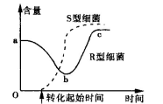
A、R型细菌菌落表面粗糙，不能使小鼠患病
B、曲线ab段下降的原因是R型细菌被小鼠的免疫系统消灭
C、曲线be段上升与S型细菌含量上升有关
D、S型细菌增多的主要原因是更多的R型细菌转化成了S型细菌
33、根据下面人类遗传病系谱图中世代个体的表现型进行判断，下列说法不正确的是( )
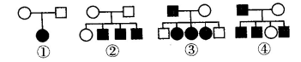
A、①是常染色体隐性遗传 B、②可能是伴X染色体隐性遗传
C、③可能是伴X染色体显性遗传 D、④是伴Y染色体遗传
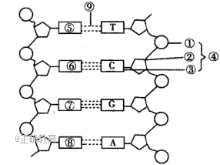
34、如图为DNA分子部分结构示意图，对该图的描述不正确的是( )
A、DNA分子是由两条链组成的，这两条链按反向平行方式盘旋成双螺旋结构
B、④的名称是胞嘧啶脱氧核苷酸，②和③相间排列，构成了DNA分子的基本骨架
C、⑤、⑥、⑦、⑧对应的碱基依次为A、G、C、T
D、若该DNA分子中A与T之和占全部碱基数目的54% ,其中一条链中G占该链碱基总数的22%，则另一条链中G占该链碱基总数的24%
35、某同学在观察动物细胞减数分裂装片时，发现一个动物细胞中出现了染色体两两配对的情况， 则下列说法正确的是（ ）
A、此细胞的染色体上具有染色单体
B、这种组织可能来自肝脏
C、产生的子细胞中染色体与母细胞保持一致
D、此细胞中的染色体数和DNA分子数是体细胞的一倍
36、用两个圆形南瓜做杂交实验，子一代均为扁盘状南瓜，子一代自交，子二代出现扁盘状、圆形和长形，三者比例为9:6:1，现对子二代中的圆形南瓜做测交，则后代中扁盘状、圆形和长形三种南瓜的比例为( )
A、2：0：1 B、0：2：1 C、5：0：1 D、0：5：1
37、细菌在¹⁴N培养基中繁殖数代后，使细菌DNA的含氮碱基皆含有¹⁴N,然后再移入¹⁵N培养基中培养，抽取其子代的DNA经高速离心分离，图①〜⑤为可能的结果，下列叙述中不正确的是( )
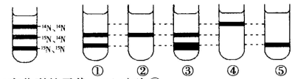
A、第二次分裂的子代DNA应为③ B、第三次分裂的子代DNA应为③
C、第一次分裂的子代DNA应为② D、亲代的DNA应为④
38、在对真核生物的染色体、DNA、基因三者之间关系的叙述中，错误的是( )
A、每条染色体上含有一个或两个DNA分子，DNA分子上含有多个基因
B、生物体的染色体数目小于DNA分子数目小于基因数目
C、基因是碱基对随机排列成的DNA片段，主要分布在染色体上
D、在生物的传宗接代中，染色体的行为决定着DNA和基因的行为
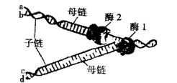
39、真核细胞某生理过程如图所示，下列叙述错误的是( )
A、酶1可使磷酸二酯键断裂，酶2可催化磷酸二酯键的形成
B、a链和b链的方向相反,a链与c链的碱基序列相同
C、该图表示DNA半保留复制过程
D、c链和d链中G + C所占比例相等，该比值越大DNA稳定性越高
40、如图为某一遗传病的家系图，其中Ⅱ-2家族中无此致病基因，Ⅱ-6父母正常，但有一个患病的弟弟。此家族中的Ⅲ-1与Ⅲ-2患病的可能性分别为( )
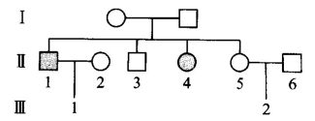
A、0、1/9 B、1/2、1/12 C、1/3、1/6 D、0、1/16
第二部分非选择题
（共4个小题，40分。）
41、（10分）已知豌豆种子子叶的黄色与绿色是由一对遗传因子Y、y控制的，用豌豆进行下列遗传实验，具体情况如下：
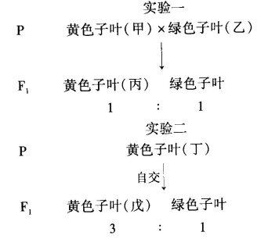
请回答：
（1）从实验________可判断这对相对性状中__________是显性性状。
（2）实验一子代中出现黄色子叶与绿色子叶的比例为1：1，其主要原因是黄色子叶（甲）产生的配子种类及其比例为_________________（2分）。
（3）实验二黄色子叶（戊）的基因型为________________（2分），其中杂合子占_____；
黄色子叶（戊）植株自然交配，后代的表现型及比例为_________________（2分）。
（4）在杂种后代中，同时出现显性性状和隐性性状的现象，在遗传学上叫做_________________。
42、（10分）如图是某高等动物细胞进行有丝分裂和减数分裂的部分图像。请根据图回答问题：
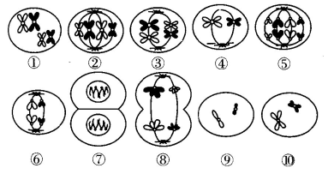
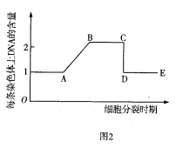
图1
（1）图1中每条染色体上只含一个DNA分子的是____________。
（2）图1细胞中的染色体数比此动物正常体细胞中染色体数增加一倍的是____________。
（3）该高等动物是______性（填“雌”或“雄”），判断的依据是图1中的______。
（4）按照先后顺序把图1中有关减数分裂的图号排列起来是____________（2分）。
（5）图2中AB段上升的原因是________________________，CD段下降的原因是________________________；处于图2中DE段的图1中的细胞是____________。
43、（10分）请回答下列有关DNA分子结构和DNA复制的问题:
（1）下图是DNA分子结构图：
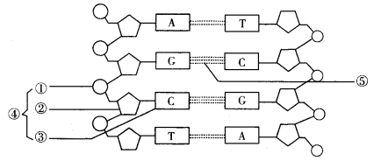
据图可知：图中④是______________，⑤是______________ ；图中有______________个碱基对。如果将细胞培养在含¹⁵N的培养液中，此图中所示的______________ (填序号）处可以测到¹⁵N。
（2）DNA复制发生在______________ 期。DNA复制开始时,DNA分子首先在______________酶的作用下,把两条螺旋的双链解开，然后，以解开的每一段母链为模板，在______________酶等的作用下，各自合成与母链______________ (填“互补”或“相同”）的一段子链。
（3）下图所示为某DNA分子复制的片段，图中a、b、c、d表示各条脱氧核苷酸链。
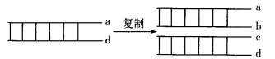
一般来说，b和c的碱基序列______________ (填“互补”或“相同”）；a链中（A+T)/(G + C)的比值与b链中同项比值______________ (填“相同”或“不同”）。
44、（10分）鸡的芦花羽毛与非芦花羽毛是一对相对性状，若芦花羽毛为显性，非芦花羽毛为隐性，基因在染色体上的位置未知，控制这对相对性状的基因可用字母A、a表示。请回答问题：
现有性成熟的纯种芦花羽毛和非芦花羽毛雌雄个体数只，请你设计实验判断控制这对相对性状的基因是位于常染色体上还是性染色体的同源区段上，还是性染色体的非同源区段上。（最多只设计两代杂交组合实验）
实验步骤：
（1）选取____________雌鸡与____________雄鸡杂交得F₁，观察F₁中小鸡羽毛与性别的关系；
（2）从F₁中选出____________雌鸡与____________雄鸡杂交得到F₂；观察F₂中小鸡羽毛与性别的关系。
（3）预测实验结果：
①若_________________________（2分），则控制这对相对性状的基因位于性染色体的非同源区段上；
②若__________________________（2分），则控制这对相对性状的基因位于常染色体上；
③若__________________________（2分），则控制这对相对性状的基因位于性染色体的同源区段上。
参考答案
1—5DBDCD 6—10CCADC 11—15CACDC 16—20DDDDD
21—25CDCCC 26—30CCACD 31—35ADDBA 36—40BACAA
41、（1）二 黄色 （2）含Y的配子：含y的配子=1：1
（3）YY和Yy 2/3 黄色：绿色=5：1 （4）性状分离
42、（1）⑤⑥⑦⑨ （2）⑤ （3）雄 ⑧ （4）①③⑧⑩④⑥⑨
（5）DNA复制 着丝点分裂，姐妹染色单体分开 ⑤⑥⑦⑨
43、（1）胞嘧啶脱氧核苷酸 氢键 4 ③
（2）细胞分裂间（或有丝分裂间期和减数第一次分裂间） 解旋
DNA聚合 互补 （3）互补 相同
44、（1）芦花 非芦花 （2）芦花 芦花
（3） ①F₁中雌鸡全为非芦花羽，雄鸡全为芦花羽
②F₁全为芦花羽，F₂中雌雄鸡都有芦花羽和非芦花羽
③F₁全为芦花羽，F₂中雌鸡全为芦花羽，雄鸡一半芦花羽一半非芦花羽

